Каталог Продукции
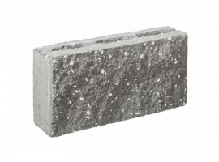  Бессер-Блоки | 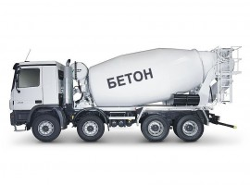  Бетон  Товарный | 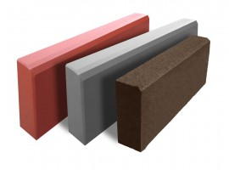  Бордюры | 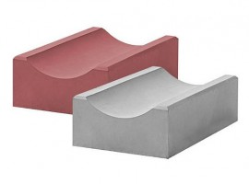  Водоотливы,  Водостоки
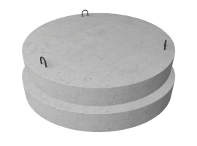  Днища  Железобетонные | 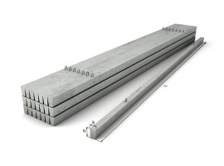  ЖБИ  для Энергетики | 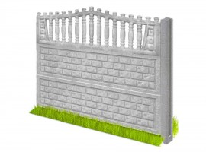  Заборы  Бетонные | 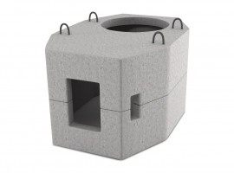  Колодцы Кабельные  для Связи
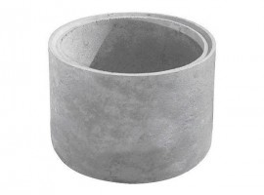  Кольца  Железобетонные | 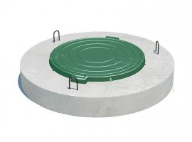  Крышки Железобетонные | 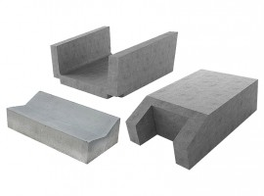  Лотки,  Блоки Упора | 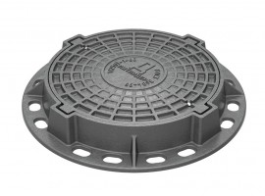  Люки  Канализационные
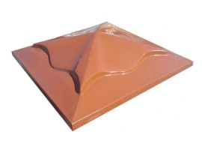  Накрывные  Элементы | 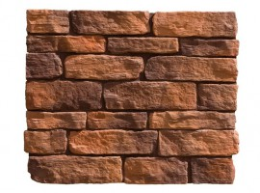  Облицовочный  Камень | 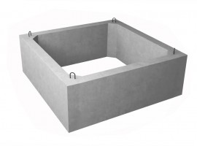  Панель-Камеры | 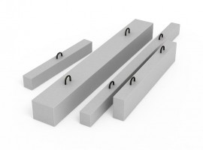  Перемычки
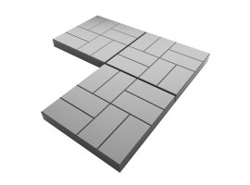  Плитка  Тротуарная | 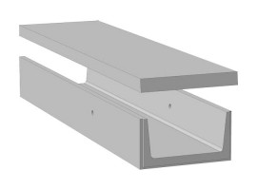  Плиты  Лотковые | 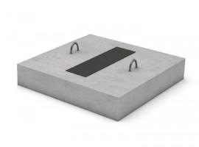  Подушки  Опорные | 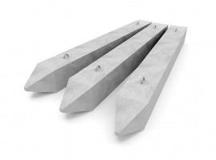  Сваи  Железобетонные
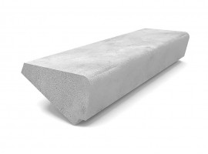  Ступени  Лестничные | 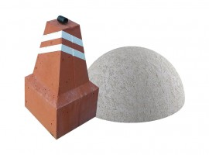  Тумба Бетонная  Парковочная | 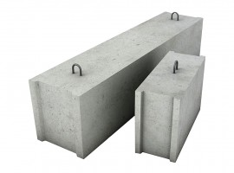  Фундаментные  Блоки ФБС

Бессер-Блоки ▲
 | Наименования | Цена
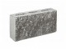 | Бессер-Блок Серый с Крошками  Масса: 20кг,  Длина: 390мм,  Ширина: 90мм,  Высота: 190мм | 60 руб.
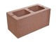 | Бессер-Блок Цветной без Крошек  Масса: 20кг,  Длина: 390мм,  Ширина: 90мм,  Высота: 190мм | 55 руб.
 | Бессер-Блок Цветной без Крошек  Масса: 20кг,  Длина: 390мм,  Ширина: 190мм,  Высота: 190мм | 70 руб.
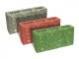 | Бессер-Блок Цветной с Крошками  Масса: 20кг,  Длина: 390мм,  Ширина: 90мм,  Высота: 190мм | 65 руб.
 | Бессер-Блок Цветной с Крошками  Масса: 20кг,  Длина: 390мм,  Ширина: 190мм,  Высота: 190мм | 80 руб.

Бетон Товарный ▲
 | Наименования | Цена
 | Бетон Товарный М-100  Марка бетона: М-100,  Класс бетона: B-7,5,  Подвижность: ПЗ,  Морозостойкость: F50,  Водонепроницаемость: W2 | 2450 руб.
 | Бетон Товарный М-150  Марка бетона: М-150,  Класс бетона: B-12,5,  Подвижность: П3,  Морозостойкость: F50,  Водонепроницаемость: W2 | 2650 руб.
 | Бетон Товарный М-200  Марка бетона: М-200,  Класс бетона: B-15,  Подвижность: П3,  Морозостойкость: F75,  Водонепроницаемость: W4 | 2900 руб.
 | Бетон Товарный М-250  Марка бетона: М-250,  Класс бетона: B-20,  Подвижность: П4,  Морозостойкость: F100  Водонепроницаемость: W4 | 3200 руб.
 | Бетон Товарный М-300  Марка бетона: М-300,  Класс бетона: B-22,5,  Подвижность: П4,  Морозостойкость: F100,  Водонепроницаемость: W6 | 3650 руб.
 | Бетон Товарный М-350  Марка бетона: М-350,  Класс бетона: В25,  Подвижность: П2-П4,  Морозостойкость: F200,  Водонепроницаемость: W8,  Жёсткость: Ж2-Ж4 | 4150 руб.
 | Бетон Товарный М-400  Марка бетона: М-400,  Класс бетона: В30,  Подвижность: П3-П5,  Морозостойкость: F200,  Водонепроницаемость: W10,  Жёсткость: Ж3-Ж4 | 4650 руб.
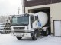 | Известковый Раствор  Тип Раствора: Известковый | 2500 руб.
 | Керамзитобетон | Договорная
 | Цементный Раствор М-100  Марка Раствора: М-100,  Удобоукладываемость: ПК3,  Морозостойкость: F75 | 3800 руб.
 | Цементный Раствор М-150  Марка Раствора: М-150,  Удобоукладываемость: ПК3,  Морозостойкость: F75 | 3950 руб.
 | Цементный Раствор М-200  Марка Раствора: М-200,  Удобоукладываемость: ПК3,  Морозостойкость: F75 | 4400 руб.
 | Цементный Раствор М-50  Марка Раствора: М-50,  Удобоукладываемость: ПК3,  Морозостойкость: F75,  Плотность: до 1500 кг/м³ | 3300 руб.
 | Цементный Раствор М-75  Марка Раствора: М-75,  Удобоукладываемость: ПК3,  Морозостойкость: F75 | 3500 руб.

Бордюры ▲
 | Наименования | Цена
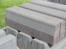 | Бордюр Вибропресованный БР 100.30.15  Длина: 1000мм,  Ширина: 150мм,  Высота: 300мм | 450 руб.
 | Бордюр Вибропрeсованный БР 100.30.18  Длина: 1000мм,  Ширина: 180мм,  Высота: 300мм,  Вес: 0,120 | 500 руб.
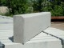 | Бордюр Вибропресованный БР 100.20.8  Длина: 1000мм,  Ширина: 80мм,  Высота: 220мм | 250 руб.
 | Бордюр Вибропресованный БР 100.21.8  Длина: 1000мм,  Ширина: 80мм,  Высота: 210мм | 250 руб.
 | Бордюр Вибропресованный БР 100.32.18  Длина: 1000мм,  Ширина: 150мм,  Высота: 300мм | 500 руб.
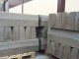 | Бордюр Вибропресованный БР 100x22x8  Длина: 1000мм,  Ширина: 80мм,  Высота: 220мм | 250 руб.
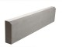 | Бордюр Вибропресованный БР 50.16.6,5  Длина: 500мм,  Ширина: 65мм,  Высота: 210мм,  Вес: 0,015 | 100 руб.
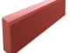 | Бордюр Вибропресованный БР 50.20.7  Длина: 500мм,  Ширина: 70мм,  Высота: 200мм | 100/цв.120 руб.

Водоотливы, Водостоки ▲
 | Наименования | Цена
 | Водоотлив (Водоотвод) (500x210x65)  Ширина: 210мм,  Длина: 500мм,  Высота: 65мм | 100/цв.120 руб.
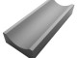 | Водосток  Ширина: 160мм,  Длина: 500мм,  Высота: 50мм | 100 руб./1шт.
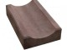 | Водосток  Ширина: 250мм,  Длина: 350мм,  Высота: 80мм | 100 руб./1шт.

Днища Железобетонные ▲
 | Наименования | Цена
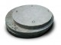 | Днище ПН-10  Диаметр: 1200мм,  Высота: 150мм,  Вес: 0,43т | 2000 руб.
 | Днище ПН-15  Диаметр: 1700мм,  Высота: 150мм,  Вес: 0,95т | 3000 руб.
 | Днище ПН-20  Диаметр: 2200мм,  Высота: 150мм,  Вес: 1,43т | 5500 руб.
 | Днище ПН-9  Диаметр: 1000мм,  Высота: 60мм,  Вес: 0,6т | 700 руб.

ЖБИ для Энергетики ▲
 | Наименования | Цена
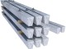 | Опоры СВ 110-3,5  Длина: 1000,  Ширина: 185,  Высота: 280,  Вес: 1,125т,  Объём бетона: 0,45 м³,  Геометрический объём: 0,5698 м³ | 9000 руб.
 | Опоры СВ 110-5  Длина: 11000,  Ширина: 185,  Высота: 280,  Вес: 1,180т,  Объём бетона: 0,45 м³,  Геометрический объём: 0,5698 м³ | 9500 руб.
 | Опоры СВ 95-2  Длина: 9500мм,  Ширина: 165мм,  Высота: 240мм,  Объём бетона: 0,3 м³,  Вес: 0,75т,  Геометрический объём: 0,3763 м³ | 6400 руб.
 | Опоры СВ 95-3  Длина: 9500мм,  Ширина: 165мм,  Высота: 240мм,  Вес: 0,9т,  Объём бетона: 0,36 м³,  Геометрический объём: 0,4657 м³ | 7000 руб.
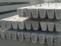 | Приставка ЛЭП ПТ 33-3  Длина: 3250мм,  Ширина: 180мм,  Высота: 220мм,  Масса: 250кг,  Объём бетона: 0,1м³ | 1855 руб.
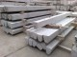 | Приставка ЛЭП ПТ 33-4  Длина: 3250мм,  Ширина: 180мм,  Высота: 220мм,  Масса: 250кг,  Объём бетона: 0,1м³ | 2115 руб.
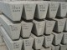 | Приставка ЛЭП ПТ 43-2  Длина: 4250мм,  Ширина: 180мм,  Высота: 220мм,  Масса: 325кг  Объём бетона: 0,13м³ | 2705 руб.
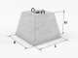 | Фундаменты для опор ЛЭП ОП-2  Длина: 1500мм,  Ширина: 1500мм,  Высота: 900мм,  Вес: 2,8т,  Объём бетона: 1,16 м³ | 8500 руб.

Заборы Бетонные ▲
 | Наименования | Цена
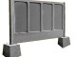 | Забор Промышленный П5В  Длина: 4000мм,  Высота: 2500мм,  Вес: 1,5тн | 9000 руб.
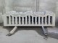 | Забор Секционный  Длина: 2м,  Высота: 0.5м,  Вес: 55кг,  Высота секции: 0.5м,  Вес секции: 55кг,  Установка 1-го пролёта: 1000руб. | 800 руб.
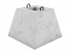 | Стакан Ф1 для промышленного забора П5В  Длина: 800мм,  Ширина: 500мм,  Высота: 580мм | 1500 руб.
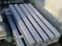 | Столб для Секционного забора (1.5м)  Высота: 1.5м | 550 руб./шт.
 | Столб для Секционного забора (1м)  Высота: 1м | 450 руб.
 | Столб для Секционного забора (2.3м)  Высота: 2.3м | 800 руб.
 | Столб для Секционного забора (3м)  Высота: 3м | 1000 руб.

Колодцы Кабельные для Связи ▲
 | Наименования | Цена
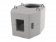 | Колодец Кабельный ККС-2  Длина: 1 360 мм,  Ширина: 1 060 мм,  Высота: 1 060 мм,  Вес: 1.55 т,  Объём: 0.620 м³ | 12000 руб.

Кольца Железобетонные ▲
 | Наименования | Цена
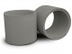 | Кольцо КС 10-3  Диаметр: 1160/1000мм,  Высота: 300мм | 1500 руб.
 | Кольцо КС 10-5  Диаметр: 1160/1000мм,  Высота: 500мм,  Вес: 0,4т | 1500 руб.
 | Кольцо КС 10-6  Диаметр: 1160/1000мм,  Высота: 600мм,  Вес: 0,4т | 1500 руб.
 | Кольцо КС 10-9  Диаметр: 1160/1000мм,  Высота: 890мм,  Вес: 0,6т | 2000 руб.
 | Кольцо КС 15-5  Диаметр: 1660/1500мм,  Высота: 500мм,  Вес: 0,6т | 2000 руб.
 | Кольцо КС 15-6  Диаметр: 1660/1500мм,  Высота: 600мм,  Вес: 0,663т | 2000 руб.
 | Кольцо КС 15-9  Диаметр: 1660/1500мм,  Высота: 890мм,  Вес: 1т | 3000 руб.
 | Кольцо КС 20-10  Диаметр: 2200/2000мм,  Высота: 1000мм,  Вес: 2,25т | 7500 руб.
 | Кольцо КС 20-5  Диаметр: 2200/2000мм,  Высота: 500мм,  Вес: 1,53т | 5500 руб.
 | Кольцо КС 20-6  Диаметр: 2200/2000мм,  Высота: 600мм,  Вес: 1,53т | 5500 руб.
 | Кольцо КС 7-3  Диаметр: 840/700мм,  Высота: 300мм,  Вес: 0,12т | 600 руб.
 | Кольцо КС 7-6  Диаметр: 840/700мм,  Высота: 600мм,  Масса: 240кг | 1200 руб.
 | Кольцо КС 7-9  Диаметр: 840/700мм,  Высота: 900мм,  Вес: 0,4т | 1500 руб.
 | Кольцо КС 9-4  Диаметр: 1000/900мм,  Высота: 400мм,  Вес: 0,12т | 700 руб.
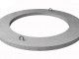 | Кольцо Опорное КО-6  Внешний Диаметр: 840мм,  Внутренний Диаметр: 580мм,  Высота: 70мм,  Объём Бетона: 0,02 м³,  Геометрический объём: 0,0494 м³,  Масса: 50кг | 500 руб.
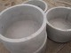 | Кольцо с днищем КЦД-10  Диаметр: 1160/1000мм,  Высота: 890мм,  Вес: 1т | 3400 руб.
 | Кольцо с днищем КЦД-15  Диаметр: 1660/1000мм,  Высота: 890мм,  Вес: 1,95т | 5400 руб.
 | Кольцо с днищем КЦД-20  Диаметр: 2200/2000мм,  Высота: 1000мм,  Вес: 3,68т | 13000 руб.

Крышки Железобетонные ▲
 | Наименования | Цена
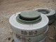 | Крышка ПП-10  Диаметр: 1200мм,  Высота: 150мм,  Вес: 0,25мм | 2000 руб.
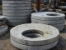 | Крышка ПП-15  Диаметр: 1700мм,  Высота: 150мм,  Вес: 0,675т | 3000 руб.
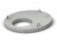 | Крышка ПП-20  Диаметр: 2200мм,  Высота: 150мм,  Вес: 1,43т | 5500 руб.
 | Крышка ПП-9  Диаметр: 1000мм,  Высота: 60мм,  Вес: 0,6т | 700 руб.

Лотки, Блоки Упора ▲
 | Наименования | Цена
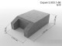 | Блок упора Б-9  Длина: 800мм,  Ширина: 510мм,  Высота: 250мм,  Вес: 0.21т. | 1500 руб.
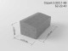 | Лоток Б-2-22-40  Длина: 500мм,  Ширина: 375мм,  Высота: 220мм,  Вес: 0.09т. | 1000 руб.
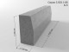 | Лоток Б-5  Длина: 1000мм,  Ширина: 180мм,  Высота: 450мм,  Вес: 0.198т. | 900 руб.
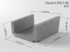 | Лоток Б-6  Длина: 520мм,  Ширина: 540мм,  Высота: 250/200мм,  Вес: 0.054т. | 800 руб.
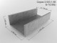 | Лоток Б-7  Длина: 1500мм,  Ширина: 900мм,  Высота: 400мм,  Вес: 0.32т. | 2200 руб.
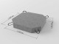 | Лоток Б-8  Длина: 500мм,  Ширина: 500мм,  Высота: 80мм,  Вес: 0.045т. | 500 руб.
 | Лоток Б-9  Длина: 800мм,  Ширина: 510мм,  Высота: 250мм,  Вес: 0.210т. | 1500 руб.
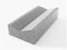 | Лоток Б1-20-50  Длина: 1000мм,  Ширина: 500мм,  Высота: 250мм,  Вес: 0.24т. | 1200 руб.
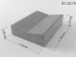 | Лоток Б1-22-75  Длина: 1000мм,  Ширина: 750мм,  Высота: 220-270мм,  Вес: 0.38т. | 1800 руб.
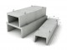 | Лоток для теплотрасс ЛК/Л  Длина: 740мм,  Ширина: 780мм,  Высота: 70мм,  Вес: 100кг,  Серия: 3.006.1-2/87,  Объём Бетона: 0,04 м³,  Геометрический Объём: 0,0404 м³ | 6000 руб.

Люки Канализационные ▲
 | Наименования | Цена
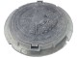 | Люк Полимерно-Песчанный 1,5т  Материал: Полимерно-Песчанный,  Высота: 55мм,  Вес: 26кг,  Класc Нагрузки: А15,  Размер Лаза: 590мм,  Размер Опорной Плоскости: 750мм,  Размер Крышки: 626мм | 1000 руб.
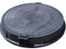 | Люк Полимерно-Песчанный 12т  Материал: Полимерно-Песчанный | 1700 руб.
 | Люк Полимерно-Песчанный 3т  Материал: Полимерно-Песчанный,  Высота: 55мм,  Вес: 42кг,  Класc Нагрузки: А15,  Размер Лаза: 580мм,  Размер Опорной Плоскости: 770мм,  Размер Крышки: 626мм | 1500 руб.
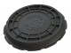 | Люк Чугунный (Лёгкий)  Материал: Чугун,  Высота: 85мм,  Вес: 60кг,  Класc Нагрузки: А15,  Размер Лаза: 600мм,  Размер Опорной Плоскости: 740мм,  Размер Крышки: 626мм,  ГОСТ: 3634-99 | 4500 руб.
 | Люк Чугунный (Средний)  Материал: Чугун,  Высота: 75мм,  Вес: 95кг,  Класc Нагрузки: В125,  Размер Лаза: 600мм,  Размер Опорной Плоскости: 840мм,  Размер Крышки: 647мм,  ГОСТ: 3634-99 | 5500 руб.
 | Люк Чугунный (Тяжёлый)  Материал: Чугун,  Высота: 110мм,  Вес: 100кг,  Класc Нагрузки: C250,  Размер Лаза: 600мм,  Размер Опорной Плоскости: 840мм,  Размер Крышки: 647мм,  ГОСТ: 3634-99 | 7500 руб.

Накрывные Элементы ▲
 | Наименования | Цена
 | Накрывной Элемент (390x270) | 130/цв.180 руб.
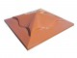 | Накрывной Элемент (450x450) | 400/цв.500 руб.
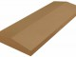 | Накрывной Элемент (500x180) | 120/цв.150 руб.

Облицовочный Камень ▲
 | Наименования | Цена
 | Камень Облицовочный (400x600)  Ширина: 400мм,  Длина: 600мм | 450 руб./м²

Панель-Камеры ▲
 | Наименования | Цена
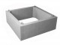 | Панель-Камера ПК-20  Масса: 3080кг,  Длина: 2000мм,  Ширина: 2000мм,  Высота: 1000мм | 14 000 руб.
 | Панель-камера ПК-25  Масса: 4400кг,  Длина: 2500мм,  Ширина: 2500мм,  Высота: 1000мм | 16 000 руб.
 | Панель-камера ПК-30  Масса: 2700кг,  Длина: 3000мм,  Ширина: 2000мм,  Высота: 1000мм | 18 000 руб.

Перемычки ▲
 | Наименования | Цена
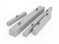 | Перемычка 2ПБ 10-1 П  Масса: 43кг,  Длина: 1030мм,  Ширина: 120мм,  Высота: 140мм | 350 руб.
 | Перемычка 2ПБ 13-1 П  Масса: 54кг,  Длина: 1290мм,  Ширина: 120мм,  Высота: 140мм,  Объём Бетона: 0,022м³ | 400 руб.
 | Перемычка 2ПБ 16-2П  Масса: 70кг,  Длина: 1550мм,  Ширина: 120мм,  Высота: 140мм,  Объём Бетона: 0,026м³ | 500 руб.
 | Перемычка 2ПБ 17-2П  Масса: 71кг,  Длина: 1680мм,  Ширина: 120мм,  Высота: 140мм,  Объём Бетона: 0,028м³ | 550 руб.
 | Перемычка 2ПБ 19-3 П  Масса: 81кг,  Длина: 1940мм,  Ширина: 120мм,  Высота: 140мм,  Объём Бетона: 0,028м³ | 600 руб.
 | Перемычка 2ПБ 22-3 П  Масса: 92кг,  Длина: 2200мм,  Ширина: 120мм,  Высота: 140мм | 700 руб.
 | Перемычка 2ПБ 25-3 П  Масса: 103кг,  Длина: 2460мм,  Ширина: 120мм,  Высота: 140мм | 800 руб.
 | Перемычка 2ПБ 26-4 П  Масса: 110кг,  Длина: 2590мм,  Ширина: 120мм,  Высота: 140мм | 850 руб.
 | Перемычка 2ПБ 29-4 П  Масса: 120кг,  Длина: 2850мм,  Ширина: 120мм,  Высота: 140мм | 1000 руб.
 | Перемычка 2ПБ 30-4 П  Масса: 125кг,  Длина: 2980мм,  Ширина: 120мм,  Высота: 140мм | 1200 руб.
 | Перемычка 3ПБ 13-37 П  Масса: 85кг,  Длина: 1290мм,  Ширина: 120мм,  Высота: 220мм | 700 руб.
 | Перемычка 3ПБ 16-37 П  Масса: 102кг,  Длина: 1500мм,  Ширина: 120мм,  Высота: 220мм | 900 руб.
 | Перемычка 3ПБ 18-37 П  Масса: 119кг,  Длина: 1810мм,  Ширина: 120мм,  Высота: 220мм | 1100 руб.
 | Перемычка 3ПБ 21-8 П  Масса: 137кг,  Длина: 2170мм,  Ширина: 120мм,  Высота: 220мм | 1150 руб.
 | Перемычка 3ПБ 25-8 П  Масса: 162кг,  Длина: 2460мм,  Ширина: 120мм,  Высота: 220мм | 1300 руб.
 | Перемычка 3ПБ 27-8 П  Масса: 180кг,  Длина: 2720мм,  Ширина: 120мм,  Высота: 220мм | 1400 руб.
 | Перемычка 3ПБ 30-8 П  Масса: 197кг,  Длина: 2980мм,  Ширина: 120мм,  Высота: 220мм | 1500 руб.
 | Перемычка 5ПБ 21-27 П  Длина: 2070мм,  Ширина: 250мм,  Высота: 220мм,  Масса: 285кг | 2200 руб.
 | Перемычка 5ПБ 25-37 П  Масса: 338кг,  Длина: 2460мм,  Ширина: 250мм  Высота: 220мм | 2800 руб.
 | Перемычка 5ПБ 30-37 П  Масса: 410кг,  Длина: 2980мм,  Ширина: 250мм,  Высота: 220мм | 4200 руб.
 | Перемычка 5ПБ 34-20 П  Масса: 463кг,  Длина: 3370мм,  Ширина: 250мм,  Высота: 220мм | 4500 руб.
 | Перемычка 5ПБ 36-20 П  Масса: 500кг,  Длина: 3630мм,  Ширина: 250мм,  Высота: 220мм | 6300 руб.

Плитка Тротуарная ▲
 | Наименования | Цена
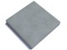 | Плитка Тротуарная (6k7)  Ширина: 500мм,  Длина: 500мм,  Высота: 70мм | 300 руб./1шт.
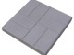 | Плитка Тротуарная (8 Кирпичей) 6 шт./м²  Ширина: 400мм,  Длина: 400мм,  Высота: 50мм | 600/цв.700 руб.
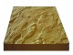 | Плитка Тротуарная (Афинская) 20 шт./м²  Ширина: 220мм,  Длина: 220мм,  Высота: 60мм | 650/цв.750 руб.
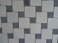 | Плитка Тротуарная (Брукк Монолит) | 700/цв.800 руб./м²
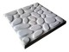 | Плитка Тротуарная (Галька 2) 11 шт./м²  Ширина: 300мм,  Длина: 300мм,  Высота: 30мм | 450/цв.550 руб.
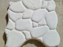 | Плитка Тротуарная (Галька) 4 шт./м²  Ширина: 500мм,  Длина: 500мм,  Высота: 40мм | 550/цв.650 руб.
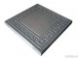 | Плитка Тротуарная (Готика) 11 шт./м²  Ширина: 300мм,  Длина: 300мм,  Высота: 30мм | 500/цв.600 руб.
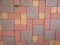 | Плитка Тротуарная (Европейский Брукк) | 700/цв.800 руб./м²
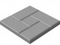 | Плитка Тротуарная (Калифорния) 11 шт./м²  Ширина: 300мм,  Длина: 300мм,  Высота: 30мм | 500/цв.600 руб.
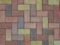 | Плитка Тротуарная (Кирпич Пресованный) 50 шт./м²  Ширина: 100мм,  Длина: 200мм,  Высота: 60мм | 700/цв.800 руб./м²
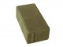 | Плитка Тротуарная (Кирпичик) 50 шт./м²  Ширина: 98мм,  Длина: 200мм,  Высота: 60мм | 700/цв.800 руб./м²
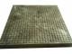 | Плитка Тротуарная (Коврик) 6 шт./м²  Ширина: 400мм,  Длина: 400мм,  Высота: 40мм | 550/цв.650 руб.
 | Плитка Тротуарная (Краковская) 11 шт./м²  Ширина: 300мм,  Длина: 300мм,  Высота: 30мм | 500/цв.600 руб.
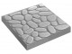 | Плитка Тротуарная (Лагуна) 11 шт./м²  Ширина: 300мм,  Длина: 300мм,  Высота: 30мм | 500/цв.600 руб.
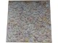 | Плитка Тротуарная (Мальта) 11 шт./м²  Ширина: 300мм,  Длина: 300мм,  Высота: 30мм | 500/цв.600 руб.
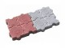 | Плитка Тротуарная (Мозаика) 16 шт./м²  Ширина: 250мм,  Длина: 250мм,  Высота: 45мм | 600/цв.700 руб.
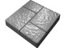 | Плитка Тротуарная (Мостовая) 16 шт./м²  Ширина: 250мм,  Длина: 250мм,  Высота: 45мм | 600/цв.700 руб.
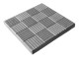 | Плитка Тротуарная (Паркет) 11 шт./м²  Ширина: 300мм,  Длина: 300мм,  Высота: 30мм | 500/цв.600 руб.
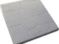 | Плитка Тротуарная (Польская) 11 шт./м²  Ширина: 300 мм,  Длина: 300 мм,  Высота: 30 мм | 500/цв.600 руб.
 | Плитка Тротуарная (Созвездие) 11 шт./м²  Ширина: 300мм,  Длина: 300мм,  Высота: 30мм | 500/цв.600 руб.
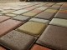 | Плитка Тротуарная (Старый Город) 50 шт./м²  Ширина: 100мм,  Длина: 200мм,  Высота: 60мм | 700/цв.800 руб./м²
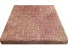 | Плитка Тротуарная (Циновка) 11 шт./м²  Ширина: 300мм,  Длина: 300мм,  Высота: 30мм | 500/цв.600 руб.
 | Тактильная Тротуарная Плитка 11 шт./м²  Ширина: 300мм,  Длина: 300мм,  Высота: 30мм | 1000 руб.

Плиты Лотковые ▲
 | Наименования | Цена
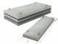 | Плита Лотковая П 10-3  Длина: 2990мм,  Ширина: 1480мм,  Высота: 70мм,  Вес: 775кг,  Серия: 3.006.1-2/87,  Объём Бетона: 0,031 м³ | 4300 руб.
 | Плита Лотковая П 10Д-3  Длина: 740мм,  Ширина: 1480мм,  Высота: 70мм,  Вес: 200кг,  Серия: 3.006.1-2/87,  Объём Бетона: 0,08 м³ | 1100 руб.
 | Плита Лотковая П 11-8  Длина: 2990мм,  Ширина: 1480мм,  Высота: 100мм,  Вес: 1100кг,  Серия: 3.006.1-2/87,  Объём Бетона: 0,44 м³ | 6000 руб.
 | Плита Лотковая П 11/05-8  Длина: 1495мм,  Ширина: 1480мм,  Высота: 100мм,  Вес: 275кг,  Серия: 3.006.1-2/87,  Объём Бетона: 0,11 м³ | 3000 руб.
 | Плита Лотковая П 11Д-8  Длина: 740мм,  Ширина: 1480мм,  Высота: 100мм,  Вес: 275кг,  Серия: 3.006.1-2/87,  Объём Бетона: 0,11 м³ | 1500 руб.
 | Плита Лотковая П 12-12  Длина: 2990мм,  Ширина: 1480мм,  Высота: 160мм,  Вес: 1775кг,  Серия: 3.006.1-2/87,  Объём Бетона: 0,71 м³ | 10 000 руб.
 | Плита Лотковая П 12-15  Длина: 2990мм,  Ширина: 1480мм,  Высота: 160мм,  Вес: 1775кг,  Серия: 3.006.1-2/87,  Объём Бетона: 0,71 м³ | 11 000 руб.
 | Плита Лотковая П 12/05-15  Длина: 1495мм,  Ширина: 1480мм,  Высота: 160мм,  Вес: 888кг,  Серия: 3.006.1-2/87,  Объём Бетона: 0,355 м³ | 5000 руб.
 | Плита Лотковая П 12Д-15  Длина: 740мм,  Ширина: 1480мм,  Высота: 160мм,  Вес: 450кг,  Серия: 3.006.1-2/87,  Объём Бетона: 0,18 м³ | 2500 руб.
 | Плита Лотковая П 14Д-3  Длина: 740мм,  Ширина: 1840мм,  Высота: 100мм,  Вес: 350кг,  Серия: 3.006.1-2/87,  Объём Бетона: 0,14 м³ | 2000 руб.
 | Плита Лотковая П 15-8  Длина: 2990мм,  Ширина: 1840мм,  Высота: 160мм,  Вес: 2200кг,  Серия: 3.006.1-2/87,  Объём Бетона: 0,88 м³ | 9500 руб.
 | Плита Лотковая П 15-8А  Длина: 2990мм,  Ширина: 1840мм,  Высота: 160мм,  Вес: 2200кг,  Серия: 3.006.1-2/87,  Объём Бетона: 0,88 м³ | 12 000 руб.
 | Плита Лотковая П 15/05-8  Длина: 1495мм,  Ширина: 1840мм,  Высота: 160мм,  Вес: 1100кг,  Серия: 3.006.1-2/87,  Объём Бетона: 0,44 м³ | 4600 руб.
 | Плита Лотковая П 15Д-8  Длина: 740мм,  Ширина: 1840мм,  Высота: 100мм,  Вес: 550кг,  Серия: 3.006.1-2/87 | 2500 руб.
 | Плита Лотковая П 15Д-8A  Длина: 740мм,  Ширина: 1840мм,  Высота: 160мм,  Вес: 550кг,  Серия: 3.006.1-2/87,  Объём Бетона: 0,22 м³ | 3000 руб.
 | Плита Лотковая П 16-15  Длина: 2990мм,  Ширина: 1840мм,  Высота: 160мм,  Вес: 2200кг,  Серия: 3.006.1-2/87,  Объём Бетона: 0,88 м³ | 14 000 руб.
 | Плита Лотковая П 16/05-15  Длина: 1495мм,  Ширина: 1840мм,  Высота: 160мм,  Вес: 1100кг,  Серия: 3.006.1-2/87,  Объём Бетона: 0,44 м³ | 7000 руб.
 | Плита Лотковая П 16Д-15  Длина: 740мм,  Ширина: 1840мм,  Высота: 180мм,  Вес: 625кг,  Серия: 3.006.1-2/87,  Объём Бетона: 0,25 м³ | 3500 руб.
 | Плита Лотковая П 18-8  Длина: 2990мм,  Ширина: 2160мм,  Высота: 160мм,  Вес: 2580кг,  Серия: 3.006.1-2/87,  Объём Бетона: 1,03 м³ | 13 500 руб.
 | Плита Лотковая П 18/05-8  Длина: 1495мм,  Ширина: 2160мм,  Высота: 160мм,  Вес: 1300кг,  Серия: 3.006.1-2/87,  Объём Бетона: 0,52 м³ | 7000 руб.
 | Плита Лотковая П 18Д-8  Длина: 740мм,  Ширина: 2160мм,  Высота: 160мм,  Вес: 640кг,  Серия: 3.006.1-2/87,  Объём Бетона: 0,256 м³ | 3500 руб.
 | Плита Лотковая П 19-15  Длина: 2990мм,  Ширина: 2160мм,  Высота: 250мм,  Вес: 4040кг,  Серия: 3.006.1-2/87,  Объём Бетона: 1,61 м³ | 22 500 руб.
 | Плита Лотковая П 19/05-11  Ширина: 2160мм,  Длина: 740мм,  Высота: 250мм,  Вес: 1000кг,  Серия: 3.006.1-2/87,  Объём Бетона: 0,4 м³ | 11 500 руб.
 | Плита Лотковая П 19Д-11  Ширина: 2160мм,  Длина: 740мм,  Высота: 250мм,  Вес: 1000кг,  Серия: 3.006.1-2/87,  Объём Бетона: 0,4 м³ | 5500 руб.
 | Плита Лотковая П 19Д-15  Длина: 740мм,  Ширина: 2160мм,  Высота: 250мм,  Вес: 1000кг,  Серия: 3.006.1-2/87,  Объём Бетона: 0,4 м³ | 5500 руб.
 | Плита Лотковая П 21-8  Длина: 3000мм,  Ширина: 2460мм,  Высота: 160мм,  Вес: 2950кг,  Серия: 3.006.1-2/87,  Объём Бетона: 1,18 м³ | 16 500 руб.
 | Плита лотковая П 21/05-8  Длина: 1495мм,  Ширина: 2460мм,  Высота: 160мм,  Вес: 1475кг,  Серия: 3.006.1-2/87,  Объём Бетона: 0,59 м³ | 8500 руб.
 | Плита Лотковая П 21Д-5  Длина: 740мм,  Ширина: 2460мм,  Высота: 160мм,  Вес: 730кг,  Серия: 3.006.1-2/87,  Объём Бетона: 0,29 м³ | 4000 руб.
 | Плита Лотковая П 21Д-5А  Длина: 740мм,  Ширина: 2460мм,  Высота: 160мм,  Вес: 725кг,  Серия: 3.006.1-2/87,  Объём Бетона: 0,29 м³ | 4000 руб.
 | Плита Лотковая П 21Д-8  Длина: 740мм,  Ширина: 2460мм,  Высота: 160мм,  Вес: 725кг,  Серия: 3.006.1-2/87,  Объём Бетона: 0,29 м³ | 4000 руб.
 | Плита Лотковая П 22-15  Ширина: 2990мм,  Длина: 2460мм,  Высота: 250мм,  Вес: 4,600кг | 25 000 руб.
 | Плита Лотковая П 22/05-15  Длина: 1495мм,  Ширина: 2460мм,  Высота: 250мм,  Вес: 2300кг,  Серия: 3.006.1-2/87,  Объём Бетона: 0,92 м³ | 13 000 руб.
 | Плита Лотковая П 22Д-15  Длина: 740мм,  Ширина: 2460мм,  Высота: 250мм,  Вес: 1150кг,  Серия: 3.006.1-2/87,  Объём Бетона: 0,46 м³ | 6500 руб.
 | Плита Лотковая П 24-8  Длина: 2990мм,  Ширина: 2780мм,  Высота: 160мм,  Вес: 3325кг,  Серия: 3.006.1-2/87,  Объём Бетона: 1,33 м³ | 21 000 руб.
 | Плита Лотковая П 24-Д8  Ширина: 740мм,  Длина: 2780мм,  Высота: 180мм,  Вес: 0,930кг | 5000 руб.
 | Плита Лотковая П 25-15  Ширина: 2780мм,  Длина: 2990мм,  Высота: 250мм,  Вес: 5,200кг | 29 000 руб.
 | Плита Лотковая П 27/05-8  Длина: 3380мм,  Ширина: 1495мм,  Высота: 250мм,  Вес: 3158кг,  Серия: 3.006.1-2/87,  Объём Бетона: 1,263 м³ | 17 500 руб.
 | Плита Лотковая П 28-15  Ширина: 2900мм,  Длина: 3380мм,  Высота: 300мм,  Вес: 7,580кг | 43 000 руб.
 | Плита Лотковая П 28-Д15  Ширина: 740мм,  Длина: 3380мм,  Высота: 300мм,  Вес: 1,880кг | 10 500 руб.
 | Плита Лотковая П 5-8  Длина: 2990мм,  Ширина: 780мм,  Высота: 70мм,  Вес: 410кг,  Серия: 3.006.1-2/87,  Объём Бетона: 0,16 м³,  Геометрический Объём: 0,1633 м³ | 3300 руб.
 | Плита Лотковая П 5Д-8  Длина: 740мм,  Ширина: 780мм,  Высота: 70мм,  Вес: 100кг,  Серия: 3.006.1-2/87,  Объём Бетона: 0,04 м³,  Геометрический Объём: 0,0404 м³ | 800 руб.
 | Плита Лотковая П 6-15  Длина: 2990мм,  Ширина: 780мм,  Высота: 120мм,  Вес: 0,700 | 4000 руб.
 | Плита Лотковая П 6Д-15  Длина: 740мм,  Ширина: 780мм,  Высота: 120мм,  Вес: 170кг,  Серия: 3.006.1-2/87,  Объём Бетона: 0,07 м³,  Геометрический Объём: 0,0693 м³ | 1000 руб.
 | Плита Лотковая П 7-5  Длина: 2990мм,  Ширина: 1160мм,  Высота: 70мм,  Вес: 610кг | 3500 руб.
 | Плита Лотковая П 7Д-5  Длина: 740мм,  Ширина: 1160мм,  Высота: 70мм,  Вес: 150кг,  Серия: 3.006.1-2/87,  Объём Бетона: 0,06 м³,  Геометрический Объём: 0,0601 м³ | 2000 руб.
 | Плита Лотковая П 8-11  Длина: 2990мм,  Ширина: 1160мм,  Высота: 100мм,  Вес: 870кг,  Серия: 3.006.1-2/87,  Объём Бетона: 0,35 м³,  Геометрический Объём: 0,3468 м³ | 5000 руб.
 | Плита Лотковая П 8-8  Длина: 2990мм,  Ширина: 1160мм,  Высота: 100мм,  Вес: 870кг,  Серия: 3.006.1-2/87,  Объём Бетона: 0,35 м³,  Геометрический Объём: 0,3468 м³ | 5000 руб.
 | Плита Лотковая П 8/0,5-8  Длина: 1495мм,  Ширина: 1160мм,  Высота: 100мм,  Вес: 440кг,  Серия: 3.006.1-2/87,  Объём Бетона: 0,175 м³ | 2500 руб.
 | Плита Лотковая П 8Д-11  Длина: 740мм,  Ширина: 1160мм,  Высота: 100мм,  Вес: 225кг,  Серия: 3.006.1-2/87,  Объём Бетона: 0,09 м³,  Геометрический Объём: 0,0858 м³ | 1300 руб.
 | Плита Лотковая П 8Д-8  Длина: 740мм,  Ширина: 1160мм,  Высота: 100мм,  Вес: 225кг,  Серия: 3.006.1-2/87,  Объём Бетона: 0,09 м³,  Геометрический Объём: 0,0858 м³ | 1300 руб.
 | Плита Лотковая П 9-15  Длина: 2990мм,  Ширина: 1160мм,  Высота: 100мм,  Вес: 860кг,  Серия: 3.006.1-2/87,  Объём Бетона: 0,347 м³ | 6000 руб.
 | Плита Лотковая П 9Д-15  Длина: 740мм,  Ширина: 1160мм,  Высота: 100мм,  Вес: 215кг,  Серия: 3.006.1-2/87,  Объём Бетона: 0,086 м³ | 1500 руб.
 | Плита Лотковая ПО-1  Длина: 2300мм,  Ширина: 2000мм,  Высота: 180мм,  Вес: 1.75т,  Серия: 3.006.1-2.87,  Объём Бетона: 0.7 м³,  Марка Бетона: В25,  Морозоустойчивость: F300 | 11 500 руб.
 | Плита Лотковая ПО-2  Длина: 1500мм,  Ширина: 1450мм,  Высота: 120мм,  Вес: 0.55т,  Серия: 3.006.1-2.87,  Объём Бетона: 0.22 м³,  Марка Бетона: В25 | 3500 руб.
 | Плита Лотковая ПО-3  Длина: 1750мм,  Ширина: 1500мм,  Высота: 160мм,  Вес: 0.9т,  Серия: 3.006.1-2.87,  Объём Бетона: 0.36 м³,  Марка Бетона: В25 | 6000 руб.
 | Плита Лотковая ПО-4  Длина: 2300мм,  Ширина: 1500мм,  Высота: 200мм,  Вес: 1.53т,  Серия: 3.006.1-2.87,  Объём Бетона: 0.61 м³,  Марка Бетона: М350,  Морозоустойчивость: F200,  Водонепроницаемость Бетона: W10 | 10 000 руб.

Подушки Опорные ▲
 | Наименования | Цена
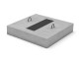 | Подушка Опорная ОП-1  Масса: 10кг,  Длина: 200мм,  Ширина: 200мм,  Высота: 90мм | 250 руб.
 | Подушка Опорная ОП-2  Масса: 13кг,  Длина: 300мм,  Ширина: 200мм,  Высота: 90мм | 300 руб.
 | Подушка Опорная ОП-3  Масса: 38кг,  Длина: 400мм,  Ширина: 400мм,  Высота: 90мм | 500 руб.
 | Подушка Опорная ОП-4  Масса: 100кг,  Длина: 500мм,  Ширина: 500мм,  Высота: 140мм | 700 руб.
 | Подушка Опорная ОП-5  Масса: 125кг,  Длина: 650мм,  Ширина: 550мм,  Высота: 140мм | 1000 руб.
 | Подушка Опорная ОП-6  Масса: 130кг,  Длина: 750мм,  Ширина: 650мм,  Высота: 140мм | 1500 руб.
 | Подушка Опорная ОП-7  Масса: 230кг,  Длина: 850мм,  Ширина: 750мм,  Высота: 140мм | 2000 руб.
 | Подушка Опорная ОП-8  Масса: 650кг,  Длина: 1050мм,  Ширина: 850мм,  Высота: 290мм | 4000 руб.
 | Подушка Опорная ОП-9  Масса: 1130кг,  Длина: 1350мм,  Ширина: 1150мм,  Высота: 190мм | 6500 руб.

Сваи Железобетонные ▲
 | Наименования | Цена
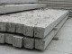 | Свая С 100.30-5-БО  Масса: 2250кг,  Длина: 10000мм,  Ширина: 300мм,  Высота: 300мм | 12 000 руб.
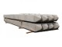 | Свая С 100.30-6  Масса: 2275кг,  Длина: 10000мм,  Ширина: 300мм,  Высота: 300мм | 12 000 руб.
 | Свая С 100.30-8  Масса: 2280кг,  Длина: 10000мм,  Ширина: 300мм,  Высота: 300мм | 12 000 руб.
 | Свая С 110.30-6-БО  Масса: 2480кг,  Длина: 11000мм,  Ширина: 300мм,  Высота: 300мм | 13 500 руб.
 | Свая С 120.30-11  Масса: 2730кг,  Длина: 12000мм,  Ширина: 300мм,  Высота: 300мм | 16 000 руб.
 | Свая С 120.30-6-БО  Масса: 2700кг,  Длина: 12000мм,  Ширина: 300мм,  Высота: 300мм | 15 000 руб.
 | Свая С 120.30-9  Масса: 2730кг,  Длина: 12000мм,  Ширина: 300мм,  Высота: 300мм | 15 000 руб.
 | Свая С 30.30-1-БО  Масса: 680кг,  Длина: 3000мм,  Ширина: 300мм,  Высота: 300мм | 3500 руб.
 | Свая С 40.30-1-БО  Масса: 900кг,  Длина: 4000мм,  Ширина: 300мм,  Высота: 300мм | 4500 руб.
 | Свая С 50.30-1-БО  Масса: 1130кг,  Длина: 5000мм,  Ширина: 300мм,  Высота: 300мм | 6000 руб.
 | Свая С 50.30-2  Масса: 1150кг,  Длина: 5000мм,  Ширина: 300мм,  Высота: 300мм | 5000 руб.
 | Свая С 60.30-2-БО  Масса: 1350кг,  Длина: 6000мм,  Ширина: 300мм,  Высота: 300мм | 7000 руб.
 | Свая С 60.30-6  Масса: 1380кг,  Длина: 6000мм,  Ширина: 300мм,  Высота: 300мм | 6500 руб.
 | Свая С 60.30-8  Масса: 1380кг,  Длина: 6000мм,  Ширина: 300мм,  Высота: 300мм | 7500 руб.
 | Свая С 70.30-3-БО  Масса: 1,580кг,  Длина: 7000мм,  Ширина: 300мм,  Высота: 300мм | 8000 руб.
 | Свая С 80.30-3-БО  Масса: 1800кг,  Длина: 8000мм,  Ширина: 300мм,  Высота: 300мм | 9500 руб.
 | Свая С 80.30-4  Масса: 1830кг,  Длина: 8000мм,  Ширина: 300мм,  Высота: 300мм | 9000 руб.
 | Свая С 80.30-8  Масса: 1830кг,  Длина: 8000мм,  Ширина: 300мм,  Высота: 300мм | 11 000 руб.
 | Свая С 80.30-9  Масса: 1830кг,  Длина: 8000мм,  Ширина: 300мм,  Высота: 300мм | 11 000 руб.
 | Свая С 90.30-4-БО  Масса: 2030кг,  Длина: 9000мм,  Ширина: 300мм,  Высота: 300мм | 10 500 руб.

Ступени Лестничные ▲
 | Наименования | Цена
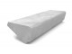 | Ступени Лестничные ЛС-11  Масса: 115кг,  Длина: 1050мм,  Ширина: 330мм,  Высота: 190мм | 1300 руб.
 | Ступени Лестничные ЛС-12  Масса: 133кг,  Длина: 1200мм,  Ширина: 330мм,  Высота: 190мм | 1500 руб.
 | Ступени Лестничные ЛС-13  Масса: 142кг,  Длина: 1300мм,  Ширина: 330мм,  Высота: 190мм | 1650 руб.
 | Ступени Лестничные ЛС-14  Масса: 150кг,  Длина: 1350мм,  Ширина: 330мм,  Высота: 190мм | 1700 руб.
 | Ступени Лестничные ЛС-15  Масса: 168кг,  Длина: 1500мм,  Ширина: 330мм,  Высота: 190мм | 1750 руб.
 | Ступени Лестничные ЛС-17  Масса: 180кг,  Длина: 1650мм,  Ширина: 330мм,  Высота: 190мм | 1800 руб.
 | Ступени Лестничные ЛС-18  Масса: 195кг,  Длина: 1750мм,  Ширина: 330мм,  Высота: 190мм | 1950 руб.

Тумба Бетонная Парковочная ▲
 | Наименования | Цена
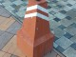 | Тумба Парковочная  Высота: 700мм,  Диаметр: 550мм,  Масса: 100кг | 1500 руб./шт.
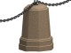 | Тумба Парковочная  Высота: 700мм,  Диаметр: 550мм,  Масса: 100кг | 1500 руб./шт.
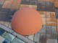 | Тумба Парковочная «Полусфера»  Высота: 300мм,  Диаметр: 600мм,  Масса: 80кг | 800 руб./шт.

Фундаментные Блоки ФБС ▲
 | Наименования | Цена
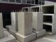 | Фундамент Стаканного Типа  Размеры: Любые | Договорная
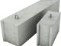 | Фундаментный Блок ФБС 12-3-6  Длина: 1180мм,  Ширина: 300мм,  Высота: 580мм,  Вес: 0,46т,  Объём бетона: 0,19м³ | 1000 руб.
 | Фундаментный Блок ФБС 12-4-3  Длина: 1 180мм,  Ширина: 300мм,  Высота: 280мм,  Вес: 0,31т | 670 руб.
 | Фундаментный Блок ФБС 12-4-6  Длина: 1180мм,  Ширина: 400мм,  Высота: 580мм,  Вес: 0,64т,  Объём бетона: 0,265м³ | 1200 руб.
 | Фундаментный Блок ФБС 12-5-3  Длина: 1180мм,  Ширина: 500мм,  Высота: 280мм,  Вес: 0,38т | 845 руб.
 | Фундаментный Блок ФБС 12-5-6  Длина: 1180мм,  Ширина: 500мм,  Высота: 580мм,  Вес: 0,79т,  Объём бетона: 0,331м³ | 1500 руб.
 | Фундаментный Блок ФБС 12-6-3  Длина: 1180мм,  Ширина: 600мм,  Высота: 280мм,  Вес: 0,46т | 1015 руб.
 | Фундаментный Блок ФБС 12-6-6  Длина: 1180мм,  Ширина: 600мм,  Высота: 580мм,  Вес: 0,96т,  Объём бетона: 0,398м³ | 1800 руб.
 | Фундаментный Блок ФБС 24-3-6  Длина: 2380мм,  Ширина: 300мм,  Высота: 580мм,  Вес: 0,97т,  Объём бетона: 0,406м³ | 1700 руб.
 | Фундаментный Блок ФБС 24-4-3  Длина: 2380мм,  Ширина: 400мм,  Высота: 280мм,  Вес: 0,65т | 1570 руб.
 | Фундаментный Блок ФБС 24-4-6  Длина: 2380мм,  Ширина: 400мм,  Высота: 580мм,  Вес: 1,3т,  Объём бетона: 0,543м³ | 2300 руб.
 | Фундаментный Блок ФБС 24-5-6  Длина: 2380мм,  Ширина: 500мм,  Высота: 580мм,  Вес: 1,63т,  Объём бетона: 0,679м³ | 2900 руб.
 | Фундаментный Блок ФБС 24-6-6  Длина: 2380мм,  Ширина: 600мм,  Высота: 580мм,  Вес: 1,96т,  Объём бетона: 0,815м³ | 3500 руб.
 | Фундаментный Блок ФБС 9-3-6  Длина: 880мм,  Ширина: 300мм,  Высота: 580мм,  Вес: 0,35т,  Объём бетона: 0,146м³ | 700 руб.
 | Фундаментный Блок ФБС 9-4-3  Длина: 880мм,  Ширина: 400мм,  Высота: 280мм,  Вес: 0,245т | 440 руб.
 | Фундаментный Блок ФБС 9-4-6  Длина: 880мм,  Ширина: 400мм,  Высота: 580мм,  Вес: 0,47т,  Объём бетона: 0,195м³ | 950 руб.
 | Фундаментный Блок ФБС 9-5-3  Длина: 880мм,  Ширина: 500мм,  Высота: 280мм,  Вес: 0,3т | 590 руб.
 | Фундаментный Блок ФБС 9-5-6  Длина: 880мм,  Ширина: 500мм,  Высота: 580мм,  Вес: 0,59т,  Объём бетона: 0,244м³ | 1200 руб.
 | Фундаментный Блок ФБС 9-6-3  Длина: 880мм,  Ширина: 600мм,  Высота: 280мм,  Вес: 0,37т | 665 руб.
 | Фундаментный Блок ФБС 9-6-6  Длина: 880мм,  Ширина: 600мм,  Высота: 580мм,  Вес: 0,7т,  Объём бетона: 0,293м³ | 1400 руб.

